AKADEMIA ZARUSKIEGO - MATEMATYK KLASA 2

ZADANIA OBOWIĄZKOWE:

1. Stwórz pomoc dydaktyczną ułatwiającą naukę tabliczki mnożenia i zaprezentuj ją w swojej klasie.

2. W szkolnej bibliotece znajduje się pięć książek bez okładek. Czy dasz radę odgadnąć, o jakie książki chodzi?
- Pierwszej książki z prawej strony nie napisał Michał Rusinek.
- Autorem drugiej książki z prawej strony jest Małgorzata Strzałkowska.
-„Pięciopsiaczki” stoją na drugim miejscu z lewej strony.
- „Z Piaskownicy w świat” napisał Grzegorz Kasdepke. Ta książka nie stoi pośrodku.
- „Doktor Dolittle” stoi na lewo od książki Wandy Chotomskiej.
- Michał Rusinek napisał „Wierszyki Domowe”.
- „Pięciopsiaczki” napisała Wanda Chotomska.
- Autorem książki „Rady nie od parady” nie jest Hugh Loftting.
- Książka Kasdepke stoi jako pierwsza z prawej strony.
- „Wierszyki domowe” stoją w samym środku.

3. Przedstaw wszystkie możliwe kombinacje lodów, które składają się z trzech różnych gałek, wiedząc, że do wyboru jest pięć różnych smaków. Aby wykonać to zadanie, pokoloruj każdą gałkę na odpowiedni kolor: cytrynową na żółto, czekoladową na brązowo, truskawkową na różowo, pistacjową na zielono, jagodową na niebiesko.

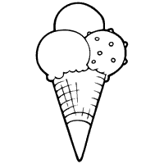

4. W stawie pływają kolorowe ryby. Czerwona, zielona i żółta płyną w tym samym kierunku. Zielona płynie przed czerwoną. Czerwona ryba waży 6 kilogramów. Żółta ryba waży dwa razy więcej niż czerwona. Zielona ryba waży trzy kilogramy mniej niż żółta. Niebieska ryba waży o kilogram mniej niż zielona.
a) Narysuj wszystkie ryby – pamiętaj o tym, by płynęły w odpowiednią stronę i miały właściwe kolory.
b) Pod rysunkami napisz, ile każda z nich waży.
c) Dziś rano Jacek złowił trzy z wymienionych ryb. Które? Pomyśl i podaj wszystkie cztery kombinacje.

5. Ta figura powstała z trzech kwadratów, może mieć cztery różne ułożenia. Na poniższym prostokącie narysuj możliwie największą liczbę takich samych figur . Mogą one być ułożone w dowolny sposób, nie mogą jednak stykać się ani bokami ani rogami. Ile figur udało Ci się narysować?
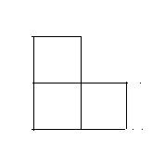

ZADANIA DO WYBORU:

1. Zdobądź tytuł mistrza podczas testu z tabliczki mnożenia organizowanego w naszej szkole z okazji Światowego Dnia Tabliczki Mnożenia.

2. Przedstaw zasady wybranej przez siebie gry matematycznej lub logicznej. Może to być dowolnie wybrana przez Ciebie gra, o której chciałbyś opowiedzieć koleżankom i kolegom. Zagraj w nią w świetlicy z chętnymi dziećmi.

3. Wykonaj plakat, na którym w atrakcyjny sposób przedstawisz dane liczbowe dotyczące swojej klasy. Możesz pokazać na nim pokazać, ile w Waszym zespole jest chłopców, a ile dziewcząt, ile osób lubi matematykę, ile wf, a ile plastykę lub policzyć, w jakiej porze roku urodziło się najwięcej uczniów. A może masz jakiś inny pomysł? Przedstaw co najmniej trzy różne informacje.

4. Przygotuj pięć tangramów. Ułóż z nich trzy figury wybrane z poniższych wzorów oraz dwie własne. Znajdź informację, czym jest tangram i z jakiego kraju pochodzi.

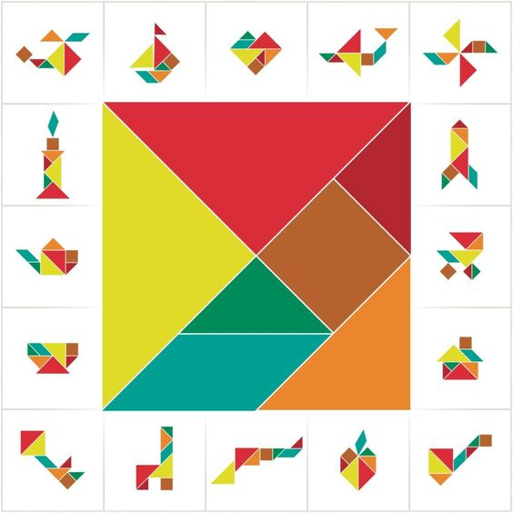

5. Znajdź wartość każdego symbolu, wiedząc że:
- dany symbol zastępuje zawsze tą samą liczbę
- liczby zastąpione symbolami pochodzą z przedziału od 1 do 5
- ☾ i ✩ to liczby nieparzyste

✩ | ∆ | ∆ | ✩ | ☾ | 17
☾ | ∆ | ☾ | ☾ | ∆ | 13
☾ | ✩ | ∆ | ❀ | ❀ | 18
✩ | ❀ | ☾ | ∆ | ❀ | 18
16 | 13 | 10 | 14 | 13

6. Uzupełnij zdania:
Adaś ma 9 lat i 3 miesiące. Julia jest o 4 miesiące starsza od Adasia, ma więc ….. lat
i ……..miesięcy. Kacper ma o dwa miesiące mniej niż Adaś. Kacper ma zatem …….lat i……. miesiąc. Tomek jest o 6 miesięcy młodszy od Adasia. Wynika z tego, że Tomek ma…. lat i….. miesięcy. Za 3 miesiące skończy …..lat.

7. Ania, Beata, Marek i Tomek mają swoje ulubione potrawy i napoje. Na
podstawie podanych informacji ustal, co najbardziej lubi jeść i pić każde z nich.

● Ania nie pije napojów gazowanych.
● Wielbiciel kompotu nie je ciasta.
● Beata pije soki, ale nie je czekoladek.
● Napoje gazowane pije wielbiciel orzeszków.
● Tomek je jabłka, ale nie pije lemoniady.

 | Ania | Beata | Marek | Tomek
Woda
Sok jabłkowy
Lemoniada
Fanta

 | Ania | Beata | Marek | Tomek
Czekoladki
Ciasto
Orzeszki
Owoce

8. Ułóż łamigłówkę matematyczną dla ucznia drugiej klasy. Zapisz jej treść wraz z dokładnym rozwiązaniem. Kto wie, może zostaniesz autorem zadania w przyszłorocznej edycji Akademii Zaruskiego?

9. Przerysuj poniższe figury na kartkę, zakładając, że jeden bok każdego kwadratu ma 3 cm.
W powstałych rysunkach pokoloruj wskazaną ilość pól na określony kolor. Pokolorowane pola nie mogą się stykać ani rogami ani bokami.

a) Pięć kwadratów na czerwono
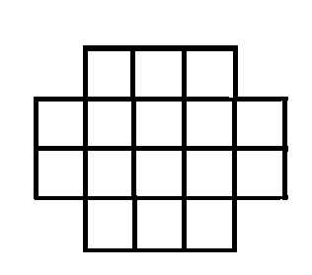

b ) Cztery kwadraty na zielono

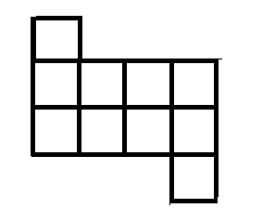

c) Sześć kwadratów na niebiesko
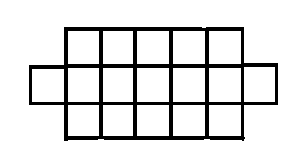

10. Pokoloruj kratki z lewej części obrazka według podanego schematu. Prawą część uzupełnij kolorując odbicie lustrzane wcześniej uzupełnionych kratek. Pamiętaj, że strona lewa i prawa muszą być takie same!

 | A | B | C | D | E | F | G | H | I | J | K | L | M | N | O | P | R | S | T
1
2
3
4
5
6
7
8
9
10
11
12
13
14
15

Żółty: 7J, 12J
Różowy: 3C, 3D, 3E, 4B, 4C, 4D, 4E, 4F, 5A, 5B, 5C, 5F, 5G, 6A, 6B, 6G, 6H, 7B, 7C, 7G, 7H, 7I,
8C, 8D, 8E, 8F, 8H, 8I, 9E, 9F, 11E, 11F, 11G, 11H, 12E, 12F, 12G, 13F
Czerwony: 2H, 3H, 4I, 5J, 6J, 8J, 9J, 10J, 11J, 13J
Fioletowy: 5D, 5E, 6C, 6D, 6E, 6F, 7D, 7E, 7F, 8G, 9G, 9H, 9I, 10D, 10E, 10F, 10H, 10I, 11C, 11D, 11I, 12C, 12D, 12H, 12I, 13D, 13E, 13G, 13H, 14E, 14F, 14G

